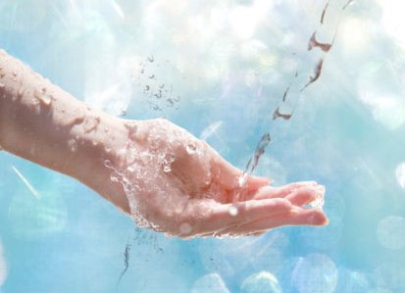

***Памятку разработал и оформил педагог-психолог д/с № 865***

***Якимова Екатерина Эдуардовна***

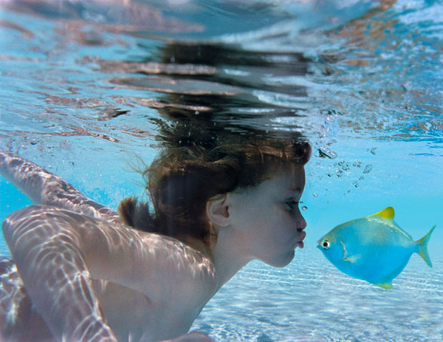

*Используем воду*

*(****Развивающие игры на воде****)*

**Развивающие игры на воде.**

**1. Дождик.**

***Цель.*** Автоматизация звука К в слогах и тексте.

***Описание игры.*** Дети ходят по бассейну. Педагог говорит: "Пошли мы гулять, и вдруг начался дождик, забарабанил по крыше. Как капли закапали? Вспомним стихотворение".

Капля раз, капля два,

Капли медленно сперва -

Кап, кап, кап, кап. (Дети сопровождают эти слова медленными хлопками).

Стали капли поспевать,

Капля каплю подгонять -

Кап, кап, кап, кап. (Хлопки учащаются.)

Зонтик поскорее раскроем,

От дождя себя укроем. (Дети поднимают руки над головой, имитируя зонтик).

**2. Гудок.**

***Задача.*** Обучение погружениям и выдоху в воду.

***Описание.*** Играющие образуют круг, в середине которого находится взрослый. По сигналу дети погружаются в воду с головой и выполняют сильный выдох, сопровождая его звуком "у-у-у-у-у", - "гудок паровоза". По окончанию выдоха можно сесть на дно (это может быть условием определения победителя).

***Методические указания.***

Взрослый контролирует правильность выполнения погружений и выдохов в воду. Играющие не должны мешать друг другу, уходить из круга, наклоняться. Во время погружений нужно обязательно открывать глаза, смотреть на пузырьки воздуха.

**3.** **Лягушата.**

Дети прыгают на двух ногах, держа в руках игрушечных лягушат и произносят слова вместе со взрослым:

Пять веселых Лягушат

По делам своим спешат.

Пока сыро, пока лужно

Им домой добраться нужно.

**4. Водичка, водичка …**

Водичка - водичка, умой мое личико!

Чтобы глазоньки блестели,

Чтобы щечки краснели,

Чтоб кусался зубок,

И смеялся роток.

Под эти слова дети набирают в руки воды и умываются.

**5. Ай, лады, лады …**

Дети умываются:

Ай, лады, лады, лады.

Не боимся мы воды,

Чисто умываемся,

Друг другу улыбаемся.

**6. Игровое упражнение «ДЕЛЬФИНЫ»**

Занимающиеся становятся в одну шеренгу. По сигналу выполняют глубокий вдох, поднимают руки вверх, приседают и, оттолкнувшись ото дна обеими ногами, выпрыгивают вперед, лежаться на воду.

**7. Цапля**

Семь весёлых лягушат *Дети прыгают на двух ногах,*

В воду спрятаться спешат: *развернув стопы в стороны.*

Увидали цаплю. *Встают на одну ногу,*

*поставив руки в сторону.*

А меня они смешат: *Поставив руки на пояс,*

*делают наклоны в стороны.*

# Я же этой цапли *Делают "поплавок".*

Не боюсь не капли.